# Cambios al fichero generado automáticamente

## Tipos complejos

Se opta por modificar los indicadores de orden de todos los elementos complejos del tipo secuencia a secuencia no ordenada para dar total libertad al autor del XML respecto al orden de los elementos.

Los elementos complejos modificados son circuito, carrera, salida y tramo.

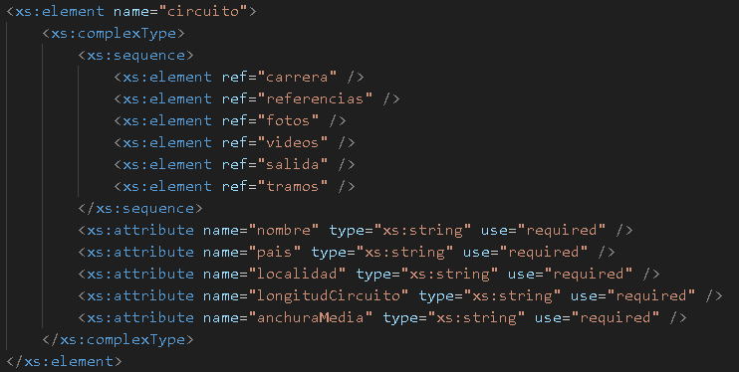

Captura 1: Elemento complejo circuito antes de cambiar

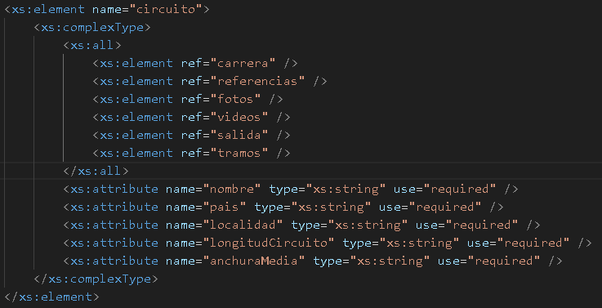

Captura 2: Elemento complejo circuito después de cambiar

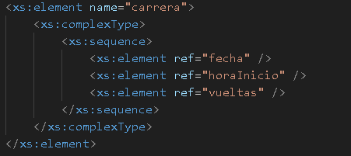

Captura 3: Elemento complejo carrera antes de cambiar

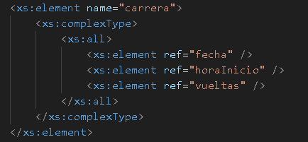

Captura 4: Elemento complejo carrera después de cambiar

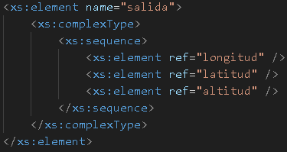

Captura 5: Elemento complejo salida antes de cambiar

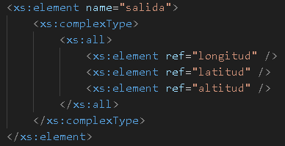

Captura 6: Elemento complejo salida después de cambiar

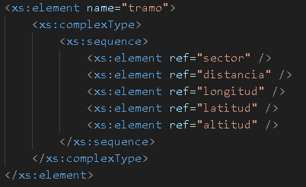

Captura 7: Elemento complejo tramo antes de cambiar

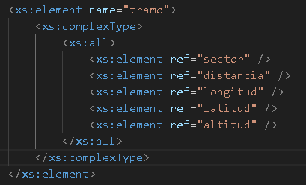

Captura 8:Elemento complejo tramo después de cambiar

No se modifican los elementos complejos referencias, fotos, videos y tramos ya que contienen un único tipo de elemento.

## Rangos:

Se modifican las propiedades de miOccurs y maxOccurs de los elementos referencias, fotos, vídeos y tramos.

### Referencias: mínimo 3

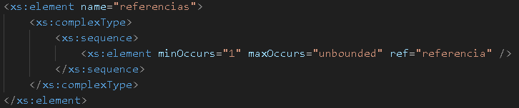

Captura 9: Referencias antes de cambiar

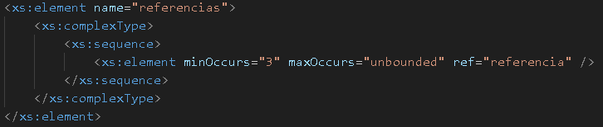

Captura 10: Referencias después de cambiar

### Fotos: mínimo 1, máximo 5

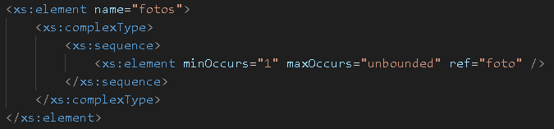

Captura 11: Fotos antes de cambiar

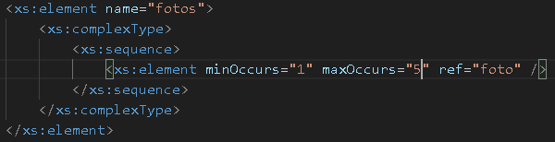

Captura 12: Fotos después de cambiar

### Vídeos: Mínimo 0 y máximo 3

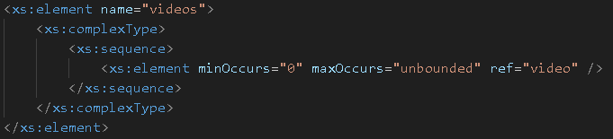

Captura 13: Vídeos antes de cambiar

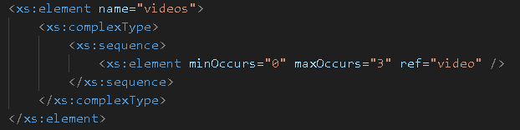

Captura 14: Vídeos después de cambiar

Si no existen vídeos en un XML, también hay que especificar en el elemento circuito que la etiqueta vídeos puede ser opcional.

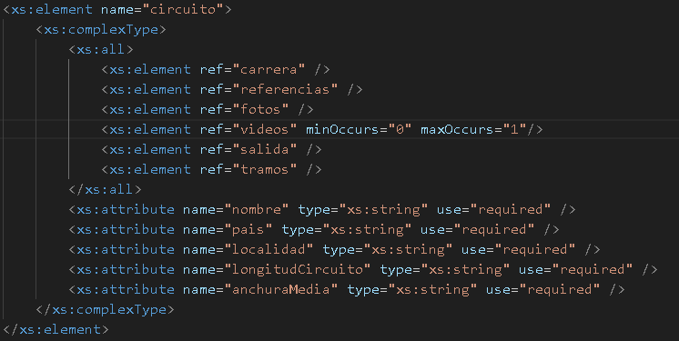

Captura 15: Circuito después de indicar opcionalidad de videos

### Tramos: mínimo 4

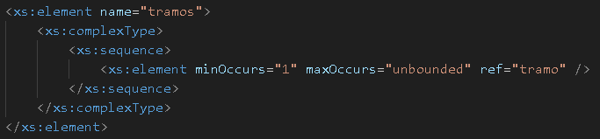

Captura 16: Tramos antes de cambiar

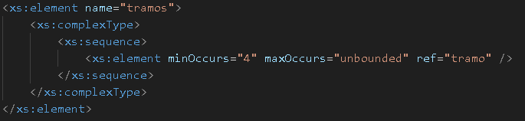

Captura 17: Tramos después de cambiar

## Tipos de datos y restricciones